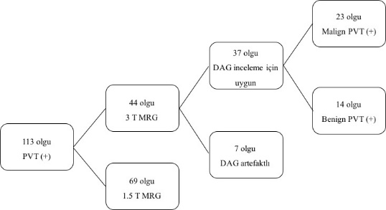
Resim 1. Çalışma akış şeması

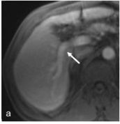
Resim 2-a
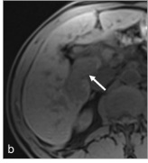
Resim 2-b
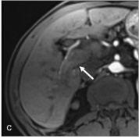
Resim 2-c
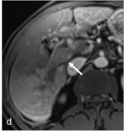
Resim 2-d
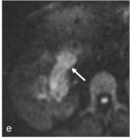
Resim 2-e
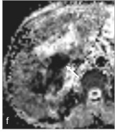
Resim 2-f

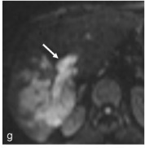
Resim 2-g
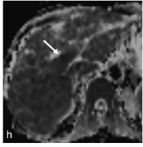
Resim 2-h
Resim 2. 54 yaşında, kronik hepatit B enfeksiyonu nedeniyle takipli erkek hasta. Kontrastlı aksiyel T1-ağırlıklı görüntüde (a) sağ portal ven dalında akım patenttir (ok). 6 ay sonra elde olunmuş prekontrast aksiyel T1-ağırlıklı görüntüde (b) sağ portal ven dalının çapının artış gösterdiği anlaşılmıştır (ok). Arteriyel faz kontrastlı aksiyel T1-ağırlıklı görüntüde (c) portal ven trombozu izlenmiş olup prekontrast görüntüler ile karşılaştırıldığında ≥%15 kontrast tutulumu göstermesi nedeniyle malign portal ven trombozu olarak değerlendirilmiştir (ok). Portal venöz faz kontrastlı aksiyel T1-ağırlıklı görüntüde (d) malign portal ven trombozu (ok) ve karaciğer sağ lobda parankimal perfüzyon değişiklikleri izlenmiştir. Difüzyon ağırlıklı görüntülemede (b=800 s/mm²) (e) malign portal ven trombozu yüksek sinyal intensitesindedir (ok). Karaciğer sağ lobda portal ven trombozu komşuluğunda infiltratif tipte hepatosellüler karsinom lehine değerlendirilen yüksek sinyal intensitesinde düzensiz sınırlı lezyonlar izlenmiştir. ADC haritasında (f) malign portal ven trombozu difüzyon kısıtlaması göstermektedir. 6 ay sonra elde olunmuş difüzyon ağırlıklı görüntülemede (b=800 s/mm²) (g) sağ portal ven dalında yüksek sinyal intensitesinde malign portal ven trombozu (ok) ile çevresinde interval dönemde progresyon göstermiş infiltratif hepatosellüler karsinom izlenmiştir. ADC haritasında (h) malign portal ven trombozunda (ok) ve hepatosellüler karsinomda difüzyon kısıtlanması izlenmiştir.

